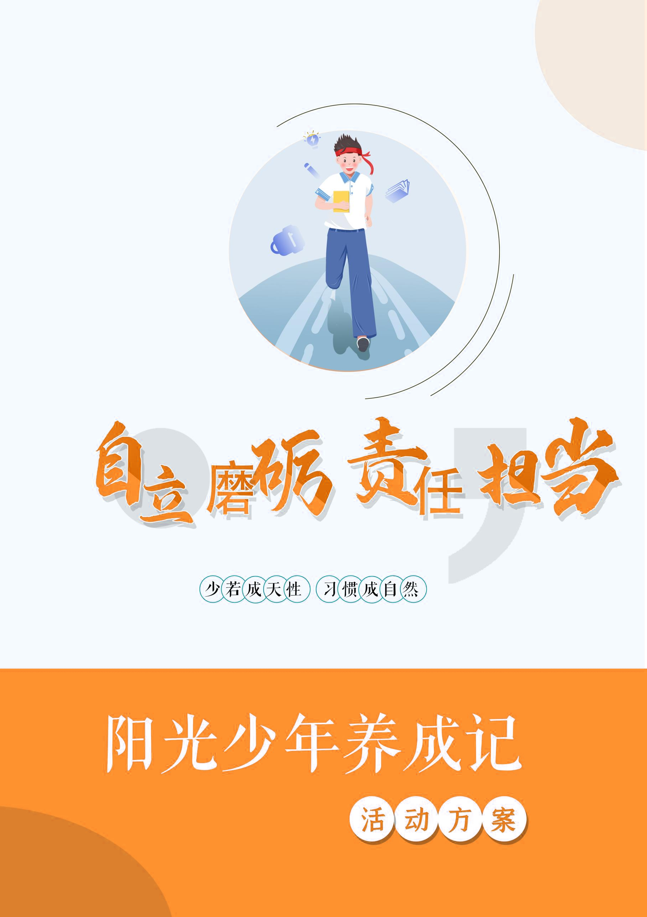
“阳光少年”之和谐情感教育实践活动方案
课程背景
（三天）

培养“阳光少年”是新时期教育的重要内容。“阳光”体现为强大的体质和全面的素质，"阳光”体现为生存的能力和发展的能力，“阳光”标示着国家和民族未来的希望。
“阳光少年”应该拥有独立、自主、迅速完成目标的能力；应该拥有勇于竞争，坚持到底，乐观向上的精神；应该拥有创新意识和实践精神，能够学以致用；应该能够认识自己，了解自己，充分实现个人价值。
和谐情感教育：训练目的是培养学生良好的情感体验和情感表达能力，提升情感商数，优化校园人际成长环境，优化学生与教师、同学之间的交往，打好非智力因素的成长基础，为和谐社会培养拥有和谐情感的优秀人才。
课程目标

增加体验，深化情感，提高情商，学会做人
课程对象
小学5—6年级、初中7—8年级、高1—高2。
课程实施

“阳光少年”素质教育实践活动分为三个阶段：感恩责任、和谐情感、理想执行（每个阶段执行期为一年，用一年时间把一项基本素质教育到学生内心深处。每学期以户外实践活动方式进行一次集中教育。）
三个阶段实践活动遵循“九阶成长教育理论体系”所提出的青少年自我成长科学发展轨迹：
情感教育是整个素质教育实践活动的第二阶段，分为五个步骤：“体验——认知——激发——学习——表现”在活动创设的情境中深度体验情感，学会“欣赏”、学会“感恩”、学会“付出”、学会“替别人着想”。全面提高学生的情商。
问题解析

实践课程设置突出解决学生中存在的情感和行为上的软弱、依赖等问题：
成长现状 | 内在欠缺 | 训练要求
同学间经常相互讽刺为乐 | 不会体贴别人 | 学会替他人着想，考虑到别人的情感
总认为别人的不对、看别人短处 | 不懂欣赏他人 | 学会发现别人的优点和长处，主动向别人学习
情感冷漠，觉得老师的付出都应该 | 不习惯感恩 | 懂得别人为自己的付出是很有价值的，值得珍惜
老担心利益受损，觉得自己吃亏 | 不愿多付出 | 学会主动为别人付出，以这样的行为为自己快乐
张嘴就说负面的话，人缘差 | 不善于表达 | 学会说好话，说对别人、对团队有积极作用的话

课程安排
时间 |  | 课程目标 | 课程内容
第一天 | 上午 | 统一目标，形成氛围 | 和谐情感教育开营仪式  “阿拉丁神灯”建立班级团队情感
第一天 | 下午 | 统一情感基调，树立正确认识 | “士兵突击”军旅连队情感训练
第一天 | 晚上 | 激发亲子情感 | 电影或心理剧体验
第二天 | 上午 | 通过游戏场景的设定，深入融洽同学情感 | 家庭和谐号  友情传递
第二天 | 下午 | 通过游戏场景的设定，强化同学间的关系感、角色感 | 同舟共济
第二天 | 晚上 | 通过班级内部的语言互动，升华同学间的情谊 | 班级内部人格透视
第三天 | 上午 | 借助军事化的群体行动引入竞争、把磨砺教育训练推向极致 | 生命抉择：洪水决战
第三天 | 下午 | 总结 | 和谐情感教育结营仪式暨领导检阅

